EVALUASI KONDISI LINGKUNGAN KERJA MENGGUNAKAN METODE ERGONOMIC CHECKPOINTS DALAM PENERAPAN K3 PADA USAHA JAMUR TIRAM PUTIH
(STUDI KASUS : CV. ASA AGRO CORPORATION)

Amirul Wildan¹, Widy Setiawan², Isma Masrofah³
Universitas Suryakancana¹
amirulwildan010303@gmail.com¹, widy_setyawan@yahoo.com², isma.masrofah@unsur.ac.id³

Informasi Artikel | Abstrak
Kata Kunci:  Ergonomi; K3; Lingkungan Kerja; Jamur Tiram Putih.  Histori Artikel:  Disubmit 17 Februari 2023  Direvisi 15 April 2023  Diterima 4 Mei 2023  Tersedia daring 4 Juli 2023  Sitasi:  ………………………………..  * Penulis Korespondensi.  Nama Penulis Korespondensi  Alamat E-mail:  penulis@email.ac.id | Evaluasi kondisi lingkungan kerja dengan pendekatan ergonomi sangat penting dalam meningkatkan produktivitas dan kesejahteraan pekerja, khususnya dalam sektor budidaya jamur tiram putih. Penelitian ini bertujuan untuk menganalisis kondisi lingkungan kerja di CV. Asa Agro Corporation menggunakan metode Ergonomic Checkpoints dalam penerapan Kesehatan dan Keselamatan Kerja (K3) dengan prinsip 5R. Metode yang digunakan meliputi observasi langsung, wawancara dengan pekerja, serta pengisian checklist ergonomi untuk mengidentifikasi permasalahan terkait postur tubuh, penggunaan alat kerja, dan beban kerja sesuai dengan sistem K3. Hasil evaluasi menunjukkan adanya beberapa permasalahan ergonomi, seperti postur kerja yang kurang ideal, penggunaan alat yang tidak sesuai, serta kondisi lingkungan yang kurang mendukung kenyamanan kerja. Untuk mengatasi masalah tersebut, penelitian ini memberikan rekomendasi perbaikan berupa redesain tata letak ruang kerja, pelatihan pekerja, serta penyediaan alat bantu ergonomis. Implementasi dari rekomendasi ini diharapkan dapat meningkatkan efektivitas kerja, keselamatan, dan kesejahteraan pekerja di CV. Asa Agro Corporation.
1. Pendahuluan
Ergonomi merupakan ilmu yang mempelajari interaksi antara manusia dan elemen-elemen sistem, termasuk lingkungan kerja, alat, dan prosedur. Dalam dunia industri, penerapan ergonomi sangat penting untuk meningkatkan efisiensi, keselamatan, dan kenyamanan kerja. Dalam bidang ergonomic terdapat beberapa cara untuk menganalisis dan mengevaluasi faktor bahaya di tempat kerja yaitu dengan menggunakan "Ergonomic Checkpoints" yang merujuk pada evaluasi berkala terhadap kondisi dan praktik kerja untuk memastikan bahwa prinsip ergonomi diterapkan dengan baik.
Seiring dengan meningkatnya kesadaran akan pentingnya kesehatan dan keselamatan kerja, perusahaan di berbagai sektor mulai mengadopsi pendekatan ergonomis. Menurut data dari Occupational Safety and Health Administration (OSHA), penerapan prinsip ergonomi di tempat kerja dapat mengurangi cedera terkait pekerjaan hingga 50%. Hal ini menunjukkan pentingnya penerapan "Ergonomic Checkpoints" dalam pengembangan industri.
CV. Asa Agro Corporation adalah Perusahaan yang bergerak pada sektor agroindustri budidaya jamur tiram putih yang bertempat di Jln. Salahuni – Kp. Jenggung RT. 02/04 Desa Benjot, Kecamatan Cugenang – Cianjur Provinsi Jawa Barat – 43252. Dengan Luas Lahan yang kurang lebih 2,5 heltar, Pekerja yang berjumlah 133 Orang menghasilkan kapasitas produksi 15.000 baglog/hari, produk yang dihasilkan oleh Perusahaan tersebut yaitu bibit jamur, baglog jamur, jamur segar, kering dan olahan jamur, serta bahan dan perlengkapan budidaya jamur.
Jamur tiram putih (Pleurotus ostreatus) merupakan salah satu komoditas pertanian penting di Indonesia, dengan produksi mencapai sekitar 200.000 ton per tahun (BPS, 2022). Jamur ini kaya akan nutrisi, termasuk protein, serat, dan berbagai vitamin, menjadikannya pilihan sehat bagi masyarakat. Budidaya jamur tiram putih dapat dilakukan dengan memanfaatkan limbah pertanian sebagai substrat, yang juga berkontribusi pada pengelolaan limbah berkelanjutan.
Berdasarkan penelitian yang dilakukan pakar jamur di Departemen Sains Kementrian Industri Thailand beberapa zat yang terkandung dalam jamur tiram atau oyster mushroom adalah protein (10,5-30,4%), karbohidrat (50,59%), serat (1,56%), lemak (0,17%) dan abu (1,14%). Selain kandungan ini setiap 100 gram jamur tiram segar ternyata juga mengandung 45.65 kalori, 8.9 mg kalsium, 1.9 mg besi, 17.0 mg fosfor, 0,15 mg vitamin B1, 0.75 mg vitamin B2 dan 12.40 mg vitamin C.
Berdasarkan hasil observasi ada beberapa hal yang menurut penulis harus diperbaiki atau ditingkatkan, terkhusus dalam segi produktifitas dan Kesehatan kerja yang kurang diindahkan pada CV. Asa Agro Corporation.
Beberapa evaluasi kondisi lingkungan kerja seperti:
1. Postur kerja yang kurang baik, seperti pekerja pada bagian workshop pembuatan dan pengemasan baglog yang bekerja dengan alas duduk rak besi tumpukan baglog.
2. APD (Alat pelindung diri) yang kurang diperhatikan, seperti beberapa pekerja tidak menggunakan masker, Sepatu boats dan sarung tangan. serta
3. Desain tempat kerja yang kurang efektif, seperti banyak tumpukan barang yang berserakan dan tidak ada marka jalan.
Maka dari itu penulis pada kesempatan kali ini akan mengangkat topik untuk laporan penelitian Kerja Praktik yang berjudul “Evaluasi Kondisi Lingkungan Kerja Menggunakan Metode Ergonomic Checkpoints Dalam Penerapan K3 Pada Usaha Jamur Tiram Putih” di CV. Asa Agro Corporation.
Dalam praktik budidaya, penting untuk memperhatikan faktor ergonomi agar para pekerja dapat bekerja dengan lebih efisien dan mengurangi risiko cedera saat melaksanakan pekerjaan, cedera fisik yang sering dialami pada bagian workshop seperti kelelahan dan sakit punggung ketika duduk mengemas baglog, karena di CV. Asa Agro Corporation bagian pengemasan hanya duduk beralas besi rak tempat menyimpan baglog, tentunya ini sangat membuat tidak nyaman dan dapat menimbulkan cedera atau kecelakaan kerja. Metode penelitian Ergonomic Checkpoints dapat digunakan untuk menganalisis dan menilai kondisi kerja dalam budidaya jamur tiram putih. Metode ini mencakup identifikasi risiko ergonomis, seperti posisi kerja yang tidak nyaman, beban fisik, dan durasi kerja yang terlalu lama. Dengan menerapkan prinsip-prinsip ergonomic, dengan menggunakan metode Ergonomic Checkpoints dalam penerapan K3 dengan prinsip 5R, diharapkan petani dapat meningkatkan produktivitas dan kesehatan kerja, sekaligus mengurangi kelelahan dan risiko cedera.

2. Metode Penelitian

Flowchart Penelitian
Gambar III.1 Flowchart Penelitian
(Sumber: CV. Asa Agro Corporation)
Studi Pendahuluan
Studi pendahuluan ini bertujuan untuk memberikan gambaran awal mengenai kondisi lingkungan kerja di CV. Asa Agro Corporation, terutama terkait dengan penerapan K3 (Keselamatan dan Kesehatan Kerja) dalam proses produksi jamur tiram putih. Peneliti melakukan observasi lapangan untuk menilai secara langsung kondisi fisik dan ergonomi di area produksi. Fokus utama dalam observasi ini adalah untuk mengevaluasi sejauh mana Ergonomic Checkpoints diterapkan, guna mengidentifikasi potensi masalah yang dapat memengaruhi kenyamanan dan kesehatan pekerja. Selain itu, peneliti juga melakukan wawancara singkat dengan pihak-pihak terkait seperti pengelola produksi dan teknisi untuk menggali lebih dalam tentang kendala operasional yang berhubungan dengan keselamatan kerja.
Hasil dari studi pendahuluan ini menunjukkan permasalahan utama yang menjadi fokus penelitian selanjutnya. Yang di mana peneliti akan mengeksplorasi evaluasi kondisi lingkungan kerja, khususnya dalam penerapan prinsip-prinsip ergonomi dan K3 yang dapat meningkatkan keselamatan dan kenyamanan pekerja di CV. Asa Agro Corporation. Penelitian ini bertujuan untuk mengidentifikasi dan mengatasi faktor-faktor yang dapat menghambat efektivitas produksi, dengan memperbaiki lingkungan kerja dan proses produksi agar sesuai dengan standar kesehatan dan keselamatan yang berlaku. Dengan demikian, penelitian ini diharapkan dapat memberikan rekomendasi praktis untuk meningkatkan kesehatan pekerja dan efisiensi produksi jamur tiram putih di perusahaan tersebut.

Studi literatur
Studi literatur adalah metode pengumpulan data dengan mempelajari berbagai sumber tertulis seperti buku, artikel, jurnal, dan dokumen yang relevan dengan topik penelitian. Dalam konteks penelitian ini, studi literatur bertujuan untuk memahami penerapan Metode Ergonomic Checkpoints dan Keselamatan dan Kesehatan Kerja (K3) menggunakan prinsip 5R, serta bagaimana keduanya dapat meningkatkan efisiensi dan keselamatan di tempat kerja, khususnya dalam produksi jamur tiram putih di CV. Asa Agro Corporation. Melalui studi literatur, peneliti dapat mengidentifikasi teori-teori yang relevan untuk menganalisis permasalahan yang ditemukan di perusahaan dan memberikan dasar bagi solusi yang akan diusulkan.

Metode Penentuan Lokasi Penelitian
Pemilihan lokasi dalam penelitian yaitu CV. Asa Agro Corporation yang bertempat di Jl. Salahuni, Kp. Jenggung RT. 02/04, Desa Benjot, Kecamatan Cugenang, Cianjur, Provinsi Jawa Barat 43252. Hal tersebut didasarkan atas beberapa pertimbangan sebagai berikut:
1. CV. Asa Agro Corporation adalah Perusahaan yang bergerak pada sektor bisnis budidaya jamur putih yang menghasilkan bibit, baglog maupun jamur segar. Perusahaan ini cukup ternama dan sudah berdiri cukup lama dari 19 Februari 2003 di Kabupaten Cianjur.
2. Di samping budidaya jamur tiram putih, perusahaan ini juga memiliki budidaya jamur lainnya dalam skala yang kecil, antara lain: jamur kuping, jamur merang, jamur lingzhi, jamur shitake, jamur comatus, jamur calocybe gambosa dan beberapa jenis masih dalam riset.
3. CV. Asa Agro Corporation juga selain menjual jamur hasil budidaya, juga menerima kursus untuk diajarkan cara budidaya jamur tiram putih, dari wilayah Cianjur, Sukabumi, bahkan dari luar Provinsi Jawa Barat juga ada yang datang untuk belajar.
Penelitian yang dilaksanakan pada CV. Asa Agro Corporation ini difokuskan pada Evaluasi kondisi lingkungan kerja, khususnya dalam penerapan prinsip-prinsip ergonomi dan K3 yang dapat meningkatkan keselamatan dan kenyamanan pekerja.

Metode Penentuan Responden
Metode penentuan responden pada CV. Asa Agro Corporation dalam kajian K3 dan ergonomi dilakukan dengan pendekatan sampel stratifikasi, di mana pekerja dibagi berdasarkan jenis pekerjaan, pengalaman kerja, dan lokasi kerja. Responden yang dipilih yaitu Manajer Produksi dan 5 Pekerja yang dapat mewakili seluruh pekerja. Pengumpulan data dilakukan melalui kombinasi wawancara dan observasi langsung untuk menilai kepatuhan terhadap standar K3 serta kondisi ergonomi di tempat kerja. Metode ini bertujuan untuk mendapatkan gambaran komprehensif tentang faktor-faktor yang mempengaruhi keselamatan dan kenyamanan pekerja, serta untuk mengidentifikasi area yang perlu perbaikan dalam implementasi K3 dan ergonomi di perusahaan.

Metode Pengumpulan Data
1. Data Primer
Data primer yang diperoleh melalui wawancara dan observasi di CV. Asa Agro Corporation mencakup informasi langsung dari pekerja mengenai pengalaman mereka terkait penerapan K3 dan kondisi ergonomi di tempat kerja. Dalam wawancara, pekerja diminta untuk memberikan tanggapan mengenai kebijakan keselamatan yang diterapkan perusahaan, penggunaan alat pelindung diri (APD), serta perasaan mereka terhadap kenyamanan dan potensi risiko cedera akibat kondisi ergonomi di area kerja mereka. Selain itu, observasi langsung dilakukan untuk mengevaluasi praktik K3 yang ada, seperti prosedur evakuasi darurat, penggunaan peralatan keselamatan, serta postur tubuh pekerja dan pengaturan tempat kerja yang mempengaruhi kenyamanan fisik. Data ini digunakan untuk mengidentifikasi kekuatan dan kelemahan dalam penerapan K3 dan ergonomi di perusahaan, serta untuk memberikan rekomendasi perbaikan yang lebih efektif.
2. Data Sekunder
Data sekunder yang digunakan dalam penelitian K3 dan ergonomi di CV. Asa Agro Corporation mencakup dokumen kebijakan keselamatan kerja, prosedur operasional standar (SOP) K3, catatan pelatihan APD, serta laporan kecelakaan kerja dan insiden yang terjadi. Selain itu, data sekunder juga meliputi hasil evaluasi kesehatan pekerja, pengukuran postur tubuh, dan analisis risiko ergonomi yang telah dilakukan sebelumnya, untuk memberikan gambaran tentang kepatuhan perusahaan terhadap regulasi K3 dan pengelolaan risiko ergonomi.

Metode Pengolahan Data
Metode yang digunakan ini mengacu pada prinsip-prinsip Ergonomic Checkpoints dengan penerapan K3 yaitu prinsip 5R.
Setelah melaksanakan penelitian di CV. Asa Agro Corporation selama kurang lebih 1 bulan, penulis menemukan beberapa permasalahan yang harus segera diperbaiki ataupun ditingkatkan. Maka dari itu penulis mengacu pada prinsip Ergonomic Checkpoints dengan pendekatan sistematis yang dirancang untuk memastikan lingkungan kerja, alat, dan prosedur yang digunakan oleh pekerja dalam kondisi baik untuk mendukung efisiensi, keselamatan, dan kesehatan kerja. Adapun prinsip utama yang sering digunakan dalam Ergonomic Checkpoints yaitu:
1. Penyesuaian dengan Pengguna
a. Desain tempat kerja, peralatan, dan tugas harus disesuaikan dengan kebutuhan fisik dan kemampuan pengguna.
b. Hindari postur tubuh yang tidak nyaman atau terlalu lama mempertahankan posisi tertentu.
2. Variasi Tugas
a. Berikan kesempatan untuk variasi tugas atau pergantian postur tubuh guna mengurangi kelelahan otot.
b. Hindari beban kerja monoton atau repetitif tanpa jeda yang memadai.
3. Pengurangan Beban Fisik
a. Minimalkan beban fisik dengan menyediakan alat bantu kerja yang sesuai.
b. Hindari mengangkat beban berat secara manual jika ada alat bantu seperti troli atau forklift.
4. Kenyamanan dan Keamanan
a. Pastikan tempat kerja memiliki pencahayaan, ventilasi, dan suhu yang sesuai.
b. Hindari area kerja yang licin atau memiliki risiko kecelakaan.
5. Desain Peralatan yang Ergonomis
a. Gunakan peralatan yang mudah dioperasikan, tidak memerlukan tenaga berlebihan, dan meminimalkan risiko cedera.
b. Peralatan harus cocok dengan ukuran tangan dan posisi tubuh pengguna.
6. Pelatihan dan Edukasi
a. Berikan pelatihan kepada pekerja tentang cara menggunakan alat dan bekerja dengan posisi yang benar.
b. Edukasi tentang pentingnya postur yang baik dan istirahat yang cukup.
7. Penerapan Teknologi
a. Manfaatkan teknologi untuk mengurangi beban kerja manual atau repetitif.
b. Otomatisasi tugas yang berpotensi berbahaya atau memerlukan tenaga besar.
8. Umpan Balik dan Evaluasi
a. Lakukan evaluasi secara rutin untuk memastikan desain ergonomis efektif.
b. Libatkan pekerja dalam memberikan masukan tentang kenyamanan dan keamanan kerja.
Tujuan utama dari Ergonomic Checkpoints adalah meningkatkan kesejahteraan pekerja sekaligus menjaga produktivitas perusahaan. Prinsip-prinsip ini harus diterapkan secara konsisten dan disesuaikan dengan kondisi kerja yang ada.
Adapun prinsip-prinsip dalam 5R ini digunakan untuk mengevaluasi kondisi lingkungan kerja agar lebih efisien, teratur dan aman. Dengan berdasarkan pada data yang telah diperoleh, maka Continous improvement dapat dilakukan dengan metode K3 menggunakan prinsip-prinsip 5R. 5R atau 5S adalah suatu sistem manajemen yang digunakan untuk menciptakan tempat kerja yang lebih efisien, teratur, dan aman. Istilah 5S berasal dari lima kata dalam bahasa Jepang yang dimulai dengan huruf "S" (atau "R" dalam bahasa Indonesia), yang merujuk pada prinsip-prinsip dasar dalam menjaga kebersihan dan keteraturan di tempat kerja. Dalam konteks Keselamatan dan Kesehatan Kerja (K3), 5S atau 5R diterapkan untuk mengurangi risiko kecelakaan, meningkatkan efisiensi kerja, serta menciptakan lingkungan kerja yang lebih aman dan sehat.
1. Ringkas (Seiri)
Mengacu pada proses pemisahan barang-barang yang diperlukan dan yang tidak diperlukan di area kerja. Dengan melakukan seleksi terhadap barang yang ada, hanya barang yang relevan dan digunakan yang akan tersisa, sementara yang tidak diperlukan akan dibuang atau dipindahkan. Tujuan dari langkah ini adalah untuk mengurangi kekacauan dan meminimalkan kemungkinan terjadinya kecelakaan yang disebabkan oleh barang yang berserakan atau tidak terpakai. Selain itu, penerapan prinsip ini membantu menciptakan ruang yang lebih optimal, sehingga kegiatan kerja dapat dilakukan dengan lebih efisien.
2. Rapi (Seiton)
Seiton bertujuan untuk menata barang-barang yang diperlukan dengan cara yang sistematis dan mudah diakses. Dalam konteks ini, setiap peralatan atau barang yang diperlukan akan memiliki tempat yang jelas, sehingga pekerja dapat dengan mudah menemukan dan menggunakannya. Penerapan prinsip rapi ini juga membantu mengurangi risiko kecelakaan, seperti alat yang terjatuh atau tidak pada tempatnya. Barang yang tersusun dengan baik juga mempercepat alur kerja dan mempermudah dalam hal pemeliharaan atau pengawasan.
3. Resik (Seiso)
Seiso adalah langkah berikutnya yang berfokus pada kebersihan tempat kerja. Ini mencakup kegiatan pembersihan area kerja dari debu, kotoran, atau bahan yang bisa menimbulkan bahaya, seperti tumpahan bahan kimia atau minyak yang dapat membuat lantai licin. Menjaga kebersihan secara rutin dapat mencegah timbulnya kecelakaan atau masalah kesehatan, seperti penyakit akibat paparan bahan berbahaya. Selain itu, lingkungan kerja yang bersih menciptakan suasana yang lebih nyaman dan menyenangkan bagi pekerja, yang pada gilirannya dapat meningkatkan produktivitas.
4. Rawat (Seiketsu)
Memastikan bahwa kebersihan dan keteraturan yang telah dicapai tetap terjaga secara berkelanjutan. Untuk itu, perlu adanya standar pemeliharaan yang jelas dan prosedur rutin yang dapat memastikan kebersihan dan keteraturan selalu dipertahankan. Hal ini mencakup kegiatan seperti pembersihan berkala, penataan ulang barang jika diperlukan, serta pemeriksaan kondisi area kerja. Standar yang diterapkan harus dilakukan secara konsisten oleh seluruh pekerja agar lingkungan kerja tetap aman, sehat, dan efisien.
5. Rajin (Shitsuke)
Berfokus pada pengembangan kebiasaan dan disiplin dalam menjalankan prinsip-prinsip 5R. Setiap pekerja harus memiliki kesadaran untuk mengikuti aturan yang ada tanpa perlu pengawasan ketat. Dengan menumbuhkan budaya disiplin dan kebiasaan baik di tempat kerja, penerapan 5R dapat dilakukan dengan lebih efektif dan berkelanjutan. Pekerja yang terbiasa dengan penerapan prinsip-prinsip 5R akan lebih bertanggung jawab terhadap kondisi kerja mereka, sehingga lingkungan kerja menjadi lebih terjaga dan produktivitas meningkat.

Analisis Data & Pembahasan
Evaluasi menggunakan metode Ergonomic Checkpoints dan prinsip 5R menunjukkan adanya kebutuhan mendesak untuk meningkatkan kondisi lingkungan kerja di CV. Asa Agro Corporation. Implementasi rekomendasi yang diberikan diharapkan dapat meningkatkan produktivitas, kesehatan, serta keselamatan kerja.

3. Hasil dan Pembahasan
CV. ASA Agro Corporation adalah perusahaan yang bergerak di bidang budidaya jamur, didirikan pada 19 Februari 2003. Berlokasi di Desa Benjot, Kecamatan Cugenang, Cianjur, Jawa Barat, perusahaan ini memproduksi berbagai produk jamur seperti bibit jamur, baglog jamur, serta jamur segar, kering, dan olahan. Selain itu, CV. ASA Agro Corporation juga menyediakan bahan dan perlengkapan budidaya jamur. Perusahaan ini memiliki bisnis tambahan di sektor akuakultur, dengan produk lainnya berupa Black Soldier Fly dan maggot. Dengan luas lahan sekitar 2,5 hektar dan kapasitas produksi 15.000 baglog per hari, perusahaan ini didukung oleh 133 tenaga kerja dan bekerja sama dengan 15 mitra plasma.

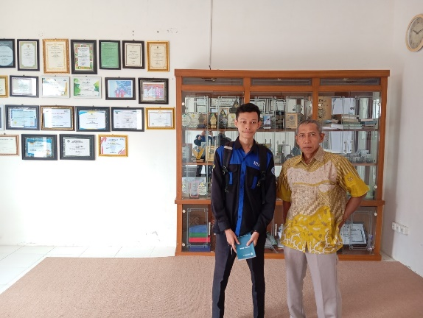
Gambar IV.1 CV. Asa Agro Corporation
Setelah melaksanakan kerja praktik di CV. Asa Agro Corporation, penulis mendapatkan serangkaian daftar periksa atau "checkpoints" yang berfokus pada berbagai aspek ergonomi di tempat kerja, seperti postur kerja, tata letak ruang, penggunaan alat, manajemen beban kerja, dan lingkungan kerja.
Dalam Ergonomic Checkpoints maka penulis mendapatkan 12 Aspek yang perlu diperhatikan. Aspek-aspek tersebut antara lain dapat dilihat pada tabel 1 di bawah ini:

Tabel IV.1 Pengamatan Ergonomic Checkpoints di CV. Asa Agro Corporation
No | Aspek | Sub Aspek
1 | Tata Kelola Ruang | - Gudang penyimpanan bahan  - Ruang Produksi/workshop  - Ruang Sterilisasi  - Ruang Ingkubasi  - Kumbung (Rumah Jamur)  - Ruang panen dan penyimpanan hasil  - Ruang pembuangan limbah  - Ruang meeting  - Tempat Ibadah  - Toilet  - Ruang Ganti  - Parkiran  - Ruang Tunggu  - Pos satpam  - Ruang Kantor
2 | Rambu-rambu K3, Instruksi K3 | - Instruksi darurat  - Poster APD tentang K3  - Rambu Larangan  - Rambu Informasi  - menempatkan rambu-rambu K3 di Lokasi yang mudah dilihat
3 | Sarana Tanggap Darurat | - Nomor telepon darurat  - Jalur Evakuasi saat keadaan genting  - Tangga darurat.  - Sirene Bahaya  - Ruangan terbuka yang luas
4 | Kondisi APAR | APAR dalam kondisi baik tidak terjadi kebocoran, ditempatkan pada tempat yang seharusnya, dan segel dan pengaman dalam kondisi utuh.
5 | Penggunaan APD | - Sepatu boots  - Masker  - Sarung tangan  - Baju kerja  - Alat pelindung mata dan muka  - Alat pelindung telinga  - Jas hujan  - Penutup kepala  - Hazmat suit  - Kaos kaki
6 | Kondisi Gas Tabung | Kondisi Gas tabung tidak dipenuhi karat, tidak ditemukan bagian yang pernah terbakar dan tidak ada kerusakan fisik seperti penyok, benjol dan goresan yang dalam.
7 | Kotak P3K | - Kotak P3K tidak tersedia pada Lokasi yang seharusnya  - Lembar catatan pemakaian isi kotak tidak tersedia  - Pemakaian isi kotak P3K tidak tercatat  - Isi kotak tidak sesuai dengan daftar isi kotak P3K dan peraturan perundangan
8 | Penempatan Material | - Penyusunan baglog  - Pengaturan ruang kumbung  - Sirkulasi udara  - Kelembapan dan penyiraman  - Penempatan material pendukung
9 | Instalasi Listrik | - Kotak panel Listrik
10 | Kondisi Mesin Press Baglog | Mesin berfungsi optimal dan aman digunakan
11 | Kondisi Mesin Steamer Baglog | Mesin berfungsi optimal dan aman digunakan
12 | Kondisi Mesin Mixer Baglog | Mesin berfungsi optimal dan aman digunakan

Pengolahan Data
Pengolahan Data Ergonomic Chekpoints
Berikut ini adalah Rekapitulasi hasil pengamatan Ergonomic Checkpoints dengan penilaian (Baik/Tidak) menggunakan angka. Dapat dilihat pada tabel IV.2 di bawah ini:
Tabel IV.2 Rekapitulasi Hasil Pengamatan Ergonomic Checkpoints
No. | Aspek | Total Sub Aspek | Penilaian
No. | Aspek | Total Sub Aspek | Baik | Tidak
1 | Tata Kelola Ruang | 15 | 12 | 3
2 | Rambu-rambu K3, Instruksi K3 | 5 | 3 | 2
3 | Sarana Tanggap Darurat | 5 | 2 | 3
4 | Kondisi APAR | 3 | 3 | -
5 | Penggunaan APD | 10 | 7 | 3
6 | Kondisi Gas Tabung | 10 | 10 | -
7 | Kotak P3K | 4 | - | 4
8 | Penempatan Material | 5 | 5 | -
9 | Instalasi Listrik | 2 | 1 | 1
10 | Kondisi Mesin Press Baglog | 1 | 1 | -
11 | Kondisi Mesin Steamer Baglog | 1 | 1 | -
12 | Kondisi Mesin Mixer Baglog | 2 | 2 | -
Total |  | 63 | 47 | 16

Dari total 12 Aspek terdapat 63 poin yang ada, didapatkan 47 poin yang sesuai dengan kriteria Ergonomic Checkpoints dalam kondisi baik, dan 16 poin yang tidak sesuai kriteria pada Perusahaan CV. Asa Agro Corporation.
Berikut merupakan butir-butir yang tidak sesuai :
Tabel IV.3 Hasil Butir-butir yang Tidak sesuai/Tidak ada
No | Aspek | Sub Aspek Tidak Sesuai
1 | Tata Kelola Ruang | - Parkiran  - Ruang Ingkubasi  - Ruang Produksi/workshop
2 | Rambu-rambu K3, Intsruksi K3 | 1. Instruksi darurat  2. Poster APD tentang K3
3 | Sarana Tanggap Darurat | - Nomor telepon darurat  - Jalur Evakuasi saat keadaan genting  - Tangga darurat.
4 | Kondisi APAR | -
5 | Penggunaan APD | - Sepatu boots  - Masker  - Sarung tangan
6 | Kondisi Gas Tabung | -
7 | Kotak P3K | - Kotak P3K tidak tersedia pada Lokasi yang seharusnya  - Lembar catatan pemakaian isi kotak tidak tersedia  - Pemakaian isi kotak P3K tidak tercatat  - Isi kotak tidak sesuai dengan daftar isi kotak P3K dan peraturan perundangan
8 | Penempatan Material | -
9 | Instalasi Listrik | - Kotak panel Listrik
10 | Kondisi Mesin Press Baglog | -
11 | Kondisi Mesin Steamer Baglog | -
12 | Kondisi Mesin Mixer Baglog | -

Penerapan K3 dengan prinsip 5R
Penerapan K3 dengan prinsip 5R untuk melihat kondisi lingkungan terkini serta memberikan saran rekomendasi yang sederhana terkait dengan masalah lingkungan. Namun pada kali ini penulis hanya menyampaikan sebagian permasalahan yang ada pada Perusahaan dalam penerapan K3 dengan prinsip 5R. Adapun penerapan prinsip 5R di perusahaan adalah :
Ringkas
Ringkas mengacu pada proses pemisahan barang-barang yang diperlukan dan yang tidak diperlukan di area kerja. Dengan melakukan seleksi terhadap barang yang ada, hanya barang yang relevan dan masih bisa digunakan yang akan tersisa, sementara yang tidak diperlukan akan dibuang atau dipindahkan. Hal ini bertujuan untuk meminimalisir akan menjadi sarang penyakit dan merusak estetika lingkungan kerja. Saran yang baik untuk permasalahan seperti di atas adalah barang-barang yang tidak terpakai sebaiknya segera disingkirkan sedangkan barang yang masih bisa dipakai disimpan ke dalam suatu wadah, seperti yang diilustrasikan pada gambar 3 di bawah.
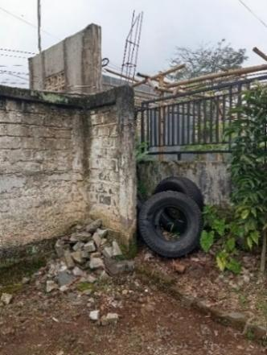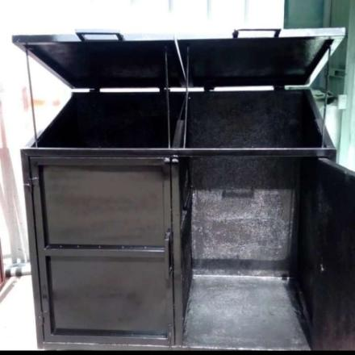
(a) (b)
Gambar IV.3 Tumpukan ban bekas dan batu bata (a)
Tempat untuk meletakkan tumpukan barang (b)
Rapi
Rapi adalah bagaimana pekerja menyusun tata letak yang baik sehingga tercipta lingkungan kerja yang efektif, aman, nyaman, sehat dan efisien. Pada gambar 4 diperlihatkan sekitar area warehouse penyimpanan rak baglog penyimpanan ruangan masih rendah sehingga mengganggu jalur transportasi dan tidak tersedianya pembatas antar jalur manusia dan kendaraan. Rekomendasi yang baik pada permasalahan seperti ini yaitu perbaikan dalam penempatan rak dan membuat batas marka jalan, sehingga barang–barang lebih ditempatkan sesuai dengan tujuannya dan terlihat rapi.
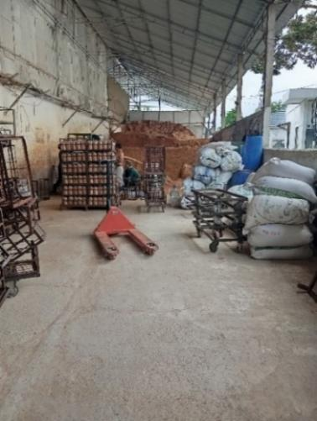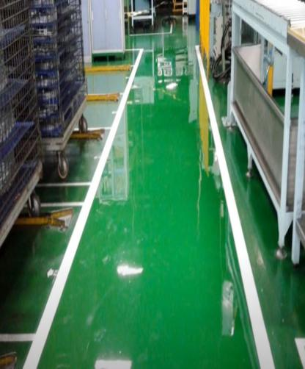
(a) (b)
Gambar IV.4 Perbandingan tumpukan keranjang tanpa marka (a)
dan dengan marka (b)
Resik
Resik adalah kegiatan menjaga kebersihan lingkungan kerja dengan cara membuang sampah – sampah kotoran dan barang – barang asing sehingga ruang kerja menjadi lebih bersih. Pada gambar 5 di bawah, pada ruang inkubasi, lantai rak tempat penyimpanan baglog ditemukan isian serbuk baglog yang berserakan, hal ini terjadi karena plastik kemasan baglog yang robek sehingga membuat kotor ruangan. jika tidak segera dibersihkan tentu akan mengganggu pekerja dalam kenyamanan dan keamanan, karena bisa saja membuat pekerja tergelincir jatuh ataupun tidak sengaja terhirup oleh hidung. Rekomendasi untuk masalah kebersihan di atas yaitu seperti yang ditunjukkan pada sebelah kanan di mana Gudang hasil produksi tampak lebih bersih.
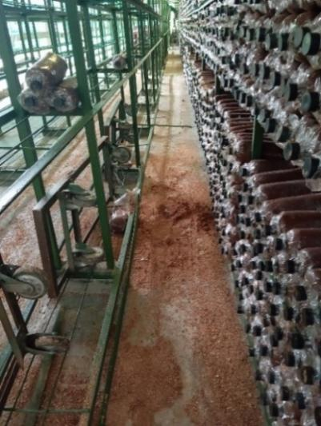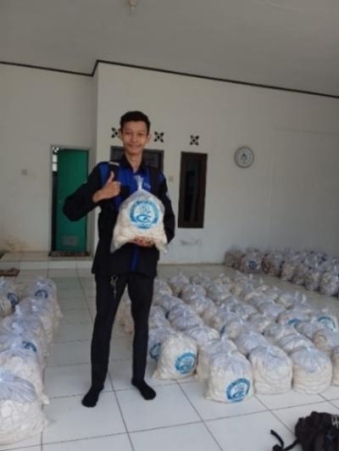
(a) (b)
Gambar IV.5 Ruang Inkubasi yang kotor (a)
Gudang hasil produksi bersih (b)
Rawat
Rawat adalah tindakan untuk merawat barang – barang yang ada di lingkungan kerja. Seiketsu akan efektif dilaksanakan bila tiga aspek utama dari 5R (Ringkas, Rapi, Resik) telah dilaksanakan dengan baik. Namun, di CV. Asa Agro Corporation, masih terdapat sejumlah alat yang belum dilengkapi dengan prosedur keselamatan, sebagaimana dapat dilihat pada gambar 6 di bawah. Di sisi lain, beberapa peralatan yang memiliki nilai tinggi dan berukuran besar, seperti di area workshop, seharusnya dilengkapi dengan prosedur keselamatan, sebagaimana terlihat pada gambar berikutnya.
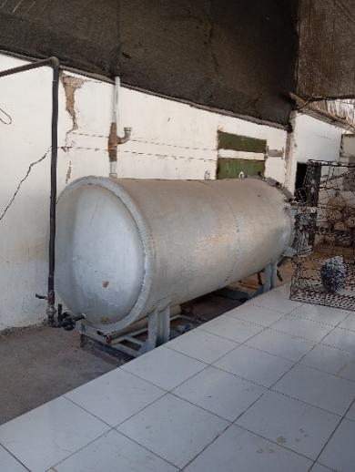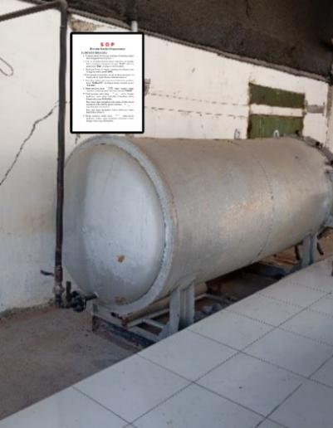
(a) (b)
Gambar IV. 6 Mesin autoclave yang belum dipasang safety procedure (a)
dan rekomendasi mesin sudah dipasang procedure (b)
Rajin
Rajin adalah langkah lanjutan dari tahap rawat, yang berarti konsisten dalam menjalankan tindakan kerja yang benar. Sikap ini bertujuan menciptakan budaya kerja bersih dan mengutamakan keselamatan sebagai prioritas utama. Pada gambar 7, terlihat pekerja di area produksi yang kurang menggunakan Alat Pelindung Diri (APD). Saran APD yang seharusnya dipakai di CV. Asa Agro Corporation minimal ada 3 aspek, seperti Sepatu boots, masker dan sarung tangan. Karena banyak serbuk gergaji, kapur mill, gipsum dan bahan lain dalam pembuatan baglog, yang bisa terhirup hidung atau terinjak sehingga membuat pekerja celaka. Rekomendasi APD yang tepat untuk situasi ini dapat dilihat pada gambar berikut.
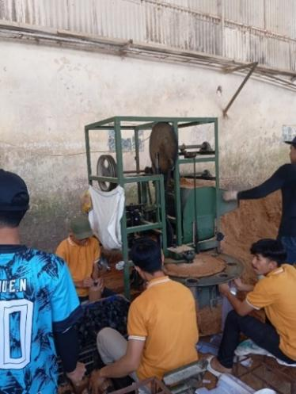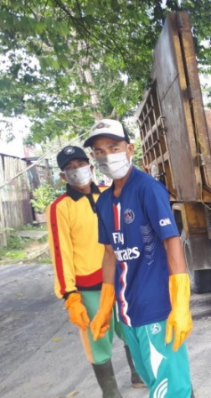
(a) (b)
Gambar IV. 7 Pekerja tidak menggunakan APD (a)
Pekerja menggunakan APD (b)
Analisis Ergonomic Checkpoints
Berdasarkan hasil pengamatan menggunakan tabel Ergonomic Checkpoints, terdapat total 12 Aspek dengan 63 poin yang ada, didapatkan 47 poin yang sesuai dengan kriteria Ergonomic Checkpoints dalam kondisi baik, dan 16 poin yang tidak sesuai kriteria. Maka dari itu perlu dilakukan perbaikan segera, agar para pekerja dapat bekerja dengan aman dan nyaman. Di bawah ini akan diberikan analisa dan usulan perbaikan yang mungkin dapat dilaksanakan maupun diterapkan di CV. Asa Agro Corporation, sebagai suatu usulan perbaikan agar dapat meningkatkan kesehatan dan keselamatan kerja karyawan/operator di lingkungan kerja. Usulan – usulan perbaikan ini diperoleh dari buku Pedoman Praktis Ergonomic yang secara khusus membahas tentang standar - standar penerapan ergonomi di suatu lingkungan kerja.
Tabel V.1 Tabel Analisis Ergonomic Chekpoints
No. | Aspek | Rekomendasi
1 | Tata Kelola Ruang | CV. Asa Agro Corporation bisa dikatakan cukup baik dalam tata kelola ruang, terbukti dengan 12 sub aspek yang terkait ruangan dan fasilitas yang mendukung untuk berjalannya sebuah Perusahaan.  Namun sayangnya masih ada 3 ruangan yang kurang, atau bisa dikatakan dalam kondisi kurang baik. seperti parkiran, ruang produksi dan ruang Inkubasi yang dalam posisi tidak bersih juga tidak ada marka jalan  Saran untuk ke depannya lebih ditingkatkan lagi dalam segi fasilitas, seperti menambah marka jalan dan ditingkatkan dalam kebersihan ruangannya. untuk para pekerja dan tamu agar lebih nyaman dan aman.
2 | Rambu-rambu K3, Instruksi K3 | Hasil pengumpulan data di CV. Asa Agrp Corporation terdapat 5 aspek terkait rambu-rambu K3/Intruksi K3. 3 dalam kondisi Baik, seperti Rambu Larangan, Rambu Informasi, dan penempatan rambu-rambu K3 di Lokasi yang mudah dilihat. Namun sayangnya 2 aspek Tidak ada atau kurang, seperti Instruksi darurat dan Poster APD terkait K3.ditempatkan pada tempat yang seharusnya Poster APD tentang K3.  Saran untuk ke depannya lebih dilengkapi rambu-rambu dan instruksi tentang K3, karena akan sangat membantu pekerja dalam menjalankan tugasnya dan meminimalisir kecelakaan kerja. Serta rambu-rambu yang sudah ada dirawat dan dibersihkan agar tetap jelas dibaca.
3 | Sarana Tanggap Darurat | Penulis mendapatkan 5 sub aspek yang ada, 3 hal yang kurang diindahkah yaitu Nomor telepon darurat seperti pemadam kebakaran, petugas keamanan perusahaan maupun kantor polisi tidak tertera, Jalur Evakuasi saat keadaan genting tidak ada marka jalan, dan Tangga darurat yang licin dan tidak ada marka. Sedangkan 2 dalam kondisi baik/ada yaitu Sirene Bahaya dan Ruangan terbuka yang luas untuk evakuasi ketika terjadi keadaan darurat.  Saran dari penulis yaitu untuk nomor telepon darurat harus ada dan tertera jelas, dekat dengan alat komunikasi dan disimpan di tempat yang strategis, Jalur evakuasi saat keadaan genting tidak licin, tidak terhalang oleh benda lain dan dilengkapi marka, Tangga darurat juga dilengkapi marka jalan, tidak licin, ada pegangan tangga. Untuk Sirene bahaya dan Ruangan terbuka yang luas dalam kondisi baik, sebaiknya dirawat agar tetap dalam kondisi baik.
4 | Kondisi APAR | APAR dalam kondisi baik dan aman, juga ditempatkan pada tempatnya. namun jikalau mau menambah unit itu bisa lebih bagus, untuk berjaga jaga apabila terjadi hal yang tidak diinginkan.
5 | Penggunaan APD | Ada 3 APD yang harus ada dan selalu dalam kondisi baik di CV. Asa Agro Corporation yaitu Sepatu boats, Masker dan Sarung tangan. karena seharusnya dipakai oleh pekerja di bagian workshop untuk menjaga Kesehatan dan Keselamatan Kerja, namun sayangnya tidak semua pekerja menggunakan APD karena terbatas jumlahnya, dan ada yg beranggapan memakai APD mengurangi sensitifitas ketika bekerja, Adapun APD yang Dalam kondisi ada/baik yaitu baju para pekerja, karena setiap hari ganti untuk menjaga Kesehatan dan higienis bagi jamur, baju hazmat, penutup kepala, pelindung mata dan muka dll juga ada dan digunakan di ruang sterilisasi.  Saran untuk pekerja di bagian workshop harus memakai Masker, karena banyak serbuk gergaji, kapur mill, gipsum dan bahan lainnya yang bisa membahayakan jika terhirup hidung Sarung tangan juga harus digunakan, selain sebagai alat pelindung diri, sarung tangan juga sebagai salah satu pencegahan dalam pertumbuhan bakteri, terkhusus pada bagian sterilisasi baglog jamur tiram putih. Dan Sepatu boots sangat penting juga harus digunakan agar kaki tidak terkena benda tajam, menjaga keselamatan kerja.
6 | Kondisi Gas Tabung | Kondisi gas tabung pada CV. Asa Agro Corporation sudah memenuhi standar keselamatan seperti, tabung tidak rusak, tidak berkarat, tidak ada kebocoran, memiliki segel yang utuh dll. Adapun saran yaitu untuk mengecek secara rutin, ditakutkan terjadinya kebocoran gas.
7 | Kotak P3K | Kotak P3K di CV. Asa Agro Corporation tidak ditemukan atau tidak ada. Amat disayangkan karena di sebuah Perusahaan seharusnya menyediakan Kotak P3K beserta obat obatan yang lengkap, karena sangat dibutuhkan ketika pekerja dalam kondisi sakit ringan.  Saran Kotak P3K seharusnya tersedia pada Lokasi yang ditentukan, karena belum ada sebaiknya membuat permohonan pengajuan kotak P3K, karena kotak P3K merupakan salah satu hal yang penting dan harus ada. Lembar catatan sederhana pemakaian isi kotak P3K dibuat di buku/kertas, Pemakaian isi kotak P3K seharusnya tercatat dan ada aturan contoh pemakaian juga Sebaiknya mengecek isi kotak P3K secara rutin
8 | Penempatan Material | Penempatan material sudah cukup baik seperti Penyusunan baglog, pengaturan ruang kumbung, sirkulasi udara yang selalu diperhatikan, kelembapan dan penyiraman serta penempatan material pendukung lainnya. Saran yaitu untuk kebersihan terutama di area ruang inkubasi lebih ditingkatkan.
9 | Instalasi Listrik | Kotak panel Listrik harus dalam kondisi aman (tertutup/terkunci), pastikan juga arus listrik dan perawatan rutin agar mencegah korsleting listrik
10 | Kondisi Mesin Press Baglog | Mesin press baglog dalam kondisi baik dan aman digunakan. Untuk menjaga kondisi mesin yang sudah baik usahakan untuk melakukan perawatan rutin dan berkala.
11 | Kondisi Mesin Steamer Baglog | Mesin steamer baglog dalam kondisi baik dan aman digunakan. Untuk menjaga dan memperpanjang umur mesin sebaiknya dilakukan pengecekan komponen secara berkala, dari mulai selang, pipa dan katup uap untuk memastikan agar tidak ada kebocoran.
12 | Kondisi Mesin Mixer Baglog | Kondisi mesin mixer baglog aman, layak untuk dipakai. Namun untuk menjaga agar tetap dalam kondisi baik, seringlah membersihkan mesin jika sudah tidak digunakan, untuk menghindari sisa media yang menempel dan mengeras dapat mengganggu kinerja mesin.

Analisis K3 dengan prinsip 5R
Penggunaan metode 5R (Ringkas, Rapi, Resik, Rawat, Rajin) dalam Kesehatan dan Keselamatan Kerja (K3) di CV. Asa Agro Corporation menjadi fondasi utama dalam menciptakan area kerja yang aman, produktif, dan nyaman. Berikut adalah evaluasi dari penerapan setiap aspek 5R:
V.2.1 Ringkas
Aspek Ringkas dilaksanakan dengan memilah barang yang relevan dan mengeliminasi yang tidak diperlukan. Berdasarkan pengamatan, ditemukan tumpukan ban bekas dan batu bata yang tidak terorganisir, berpotensi menjadi tempat berkembangnya penyakit dan mencemari lingkungan kerja.
Rekomendasi: Barang-barang yang tidak terpakai sebaiknya segera disingkirkan sedangkan barang yang masih bisa dipakai ditempatkan di wadah atau lokasi penyimpanan yang sesuai. Langkah ini akan membantu menciptakan ruang kerja yang lebih higienis dan efisien.
V.2.2 Rapi
Prinsip Rapi berorientasi pada pengaturan tata letak yang tertata untuk mendukung keselamatan dan kenyamanan. Ditemukan bahwa area rak penyimpanan baglog kurang terorganisasi, menghalangi akses transportasi, dan belum dilengkapi pembatas jalur pekerja dan kendaraan.
Rekomendasi: Penataan ulang rak penyimpanan serta pemasangan tanda atau marka jalur sangat diperlukan untuk meningkatkan keselamatan dan efektivitas kerja. Hal ini juga dapat membantu memudahkan navigasi di lokasi kerja.
V.2.3 Resik
Kebersihan area kerja masih belum optimal. Contohnya, ruang inkubasi memiliki lantai yang kotor akibat serbuk baglog yang berserakan. Selain itu, kurangnya tempat sampah di area strategis menjadi kendala tambahan.
Rekomendasi: Menambah jumlah tempat sampah di lokasi penting, seperti ruang tamu dan lorong dekat lumbung, serta memastikan pembersihan dilakukan secara rutin akan membantu menjaga kebersihan dan mencegah potensi kecelakaan.
V.2.4 Rawat
Beberapa peralatan kerja belum dilengkapi dengan panduan keselamatan yang memadai. Sebagai contoh, mesin autoclave tidak memiliki petunjuk keselamatan yang terlihat jelas.
Rekomendasi: Setiap alat kerja, terutama yang berisiko tinggi, harus dilengkapi dengan prosedur keselamatan yang jelas. Selain itu, pelatihan rutin bagi pekerja mengenai pemeliharaan dan penggunaan alat yang aman sangat diperlukan.
V.2.5 Rajin
Prinsip Rajin bertujuan untuk menciptakan kebiasaan kerja yang konsisten dan mengutamakan keselamatan. Namun, ditemukan bahwa beberapa pekerja tidak menggunakan Alat Pelindung Diri (APD) seperti sepatu boots, masker, dan sarung tangan, sehingga meningkatkan risiko kesehatan.
Rekomendasi: Pemakaian APD harus dijadikan keharusan dan diawasi secara ketat. Edukasi rutin tentang pentingnya APD dalam melindungi kesehatan dan keselamatan kerja juga sangat disarankan.

4. Kesimpulan
Berdasarkan evaluasi dan analisis yang telah dilakukan terhadap kondisi lingkungan kerja di CV. Asa Agro Corporation dengan menggunakan metode Ergonomic Checkpoints dan prinsip 5R, diperoleh beberapa kesimpulan sebagai berikut:
- Kondisi Lingkungan Kerja:
Dari total 63 poin penilaian pada aspek Ergonomic Checkpoints, terdapat 47 poin yang sesuai dengan standar ergonomi, sementara 16 poin lainnya belum memenuhi kriteria. Masalah utama ditemukan pada aspek rambu-rambu keselamatan, ketersediaan APD (Alat Pelindung Diri), dan fasilitas tanggap darurat yang kurang memadai.
- Penerapan Prinsip 5R:
Prinsip Ringkas, Rapi, dan Resik sudah diterapkan namun belum sepenuhnya optimal. Masih ditemukan tumpukan material yang tidak terorganisasi dan kebersihan area kerja yang perlu ditingkatkan. Aspek Rawat dan Rajin memerlukan peningkatan, terutama dalam hal pemeliharaan peralatan kerja dan konsistensi pekerja dalam menjalankan prosedur keselamatan. Adapun postur kerja yang kurang ergonomis, penggunaan alat kerja yang tidak sesuai, dan kurangnya fasilitas pendukung, seperti kotak P3K dan jalur evakuasi darurat, berkontribusi pada rendahnya tingkat kenyamanan dan keselamatan kerja.
Secara keseluruhan, penerapan K3 dengan prinsip 5R dan metode Ergonomic Checkpoints di CV. Asa Agro Corporation telah memberikan hasil positif, tetapi masih memerlukan perbaikan pada beberapa aspek untuk mencapai lingkungan kerja yang optimal.

Ucapan Terimakasih
Terima kasih kepada Fakultas Teknik Universitas Suryakancana yang telah menjadi wadah bagi para peneliti untuk mengembangkan penelitian jurnal ini. Semoga penelitian ini dapat memberikan kontribusi yang besar bagi kemajuan ilmu pengetahuan di Indonesia.

Referensi
[1] D. S. Sany and F. Zikri, “Perancangan Skenario Adaptif untuk Reward pada Gamifikasi Reseller Penjualan Daring menggunakan Finite State Machine,” Media Inform., vol. 13, no. 1, p. 12, 2021, doi: 10.35194/mii.v13i1.1485.
[2] B. E. Putro and A. Nurhiman, “Penerapan Model Manajemen Pengetahuan pada Sektor Pemerintahan (Studi Kasus: Bappeda Cianjur),” J. Media Tek. dan Sist. Ind., vol. 5, no. 2, p. 72, 2021, doi: 10.35194/jmtsi.v5i2.1431.
[3] Y. Sekaryadi and D. Setiawan, “Studi Karakteristik Penataan Parkir Pada Jalan Mangunsarkoro Kabupaten Cianjur,” J. Momen Tek. Sipil, vol. 4, no. 2, p. 45, 2021, doi: 10.35194/momen.v4i2.1907.
[4] Badan Pusat Statistik, *Statistik Produksi Jamur di Indonesia Tahun 2022*. Jakarta: BPS, 2022.
[5] Departemen Sains Kementerian Industri Thailand, “Kandungan Gizi Jamur Tiram Putih (Pleurotus ostreatus),” n.d.
[6] Kementerian Ketenagakerjaan RI, *Laporan Statistik Kecelakaan Kerja Tahun 2023*. Jakarta: Kementerian Ketenagakerjaan RI, 2023.
[7] Kementerian Kesehatan RI, *Survei Kesehatan Mental Pekerja Tahun 2023*. Jakarta: Kementerian Kesehatan RI, 2023.
[8] Occupational Safety and Health Administration (OSHA), “Ergonomics and Workplace Safety.” [Online]. Available: https://www.osha.gov. [Accessed: May 18, 2025].
[9] Pemerintah Republik Indonesia, *Undang-Undang Pokok Kesehatan RI No. 9 Tahun 1960*. Jakarta: Sekretariat Negara RI, 1960.
[10] E. D. Fagbohun and J. A. Oyekunle, “Optimizing the Growth Conditions of Oyster Mushroom (Pleurotus ostreatus) for Sustainable Cultivation,” 2023.
[11] M. I. Khan and U. Farooq, “Humidity and Its Role in Mushroom Cultivation,” 2023.
[12] Nurhidayati et al., “Pengaruh Nutrisi terhadap Pertumbuhan Jamur Tiram Putih,” 2020.
[13] M. Rizvi and R. Fariha, “The Role of pH in Substrate Preparation for Oyster Mushroom Cultivation,” 2022.
[14] Sugianto, “C/N Ratio and Sterilization in Mushroom Substrate Preparation,” 2015.
[15] International Ergonomics Association, *Manual Titik Pemeriksaan Ergonomi*, 1996.
[16] Hendrawan, A., Suhendra, R., and Wibowo, T., “Pengolahan Media Tumbuh untuk Budidaya Jamur Tiram,” 2022.
[17] International Ergonomics Association, “Definition and Domains of Ergonomics,” 2021.
[18] S. Niu, “Protecting Workers from Ergonomic Risks: A Global Perspective,” International Labour Organization (ILO), 2010.
[19] R. Suhendra, A. Hendrawan, and Y. Sugiarto, “Media Tumbuh Berkualitas untuk Meningkatkan Produktivitas Jamur Tiram,” 2021.
[20] D. Sweeney and P. McGowan, *Concepts and Principles of Ergonomics*, 2022.
[21] S. D. Chaffin et al., “Anthropometry and the Design of Workspaces,” in *Ergonomics and Design: A Reference Guide*, 2021.
[22] OSHA, *Guidelines for Workplace Safety and Health Programs*. United States Department of Labor, 2021.
[23] Kementerian Ketenagakerjaan RI, *Panduan Kesehatan dan Keselamatan Kerja di Tempat Kerja*. Jakarta: Kementerian Ketenagakerjaan RI, 2023.
[24] A. Lee, “The Role of 5S in Enhancing Workplace Safety and Health,” *Int. J. Saf. Health Manag.*, vol. 6, no. 2, pp. 21–30, 2019.
[25] World Health Organization (WHO), *Health and Safety at Work: Global Guidelines*. Geneva: WHO, 2022.
[26] Health and Safety Executive (HSE), *Managing Health and Safety in the Workplace*. United Kingdom: HSE, 2020.
[27] International Labour Organization (ILO), *Ergonomic Checkpoints: Practical and Easy-to-Implement Solutions for Improving Safety, Health, and Working Conditions*, 2021.

